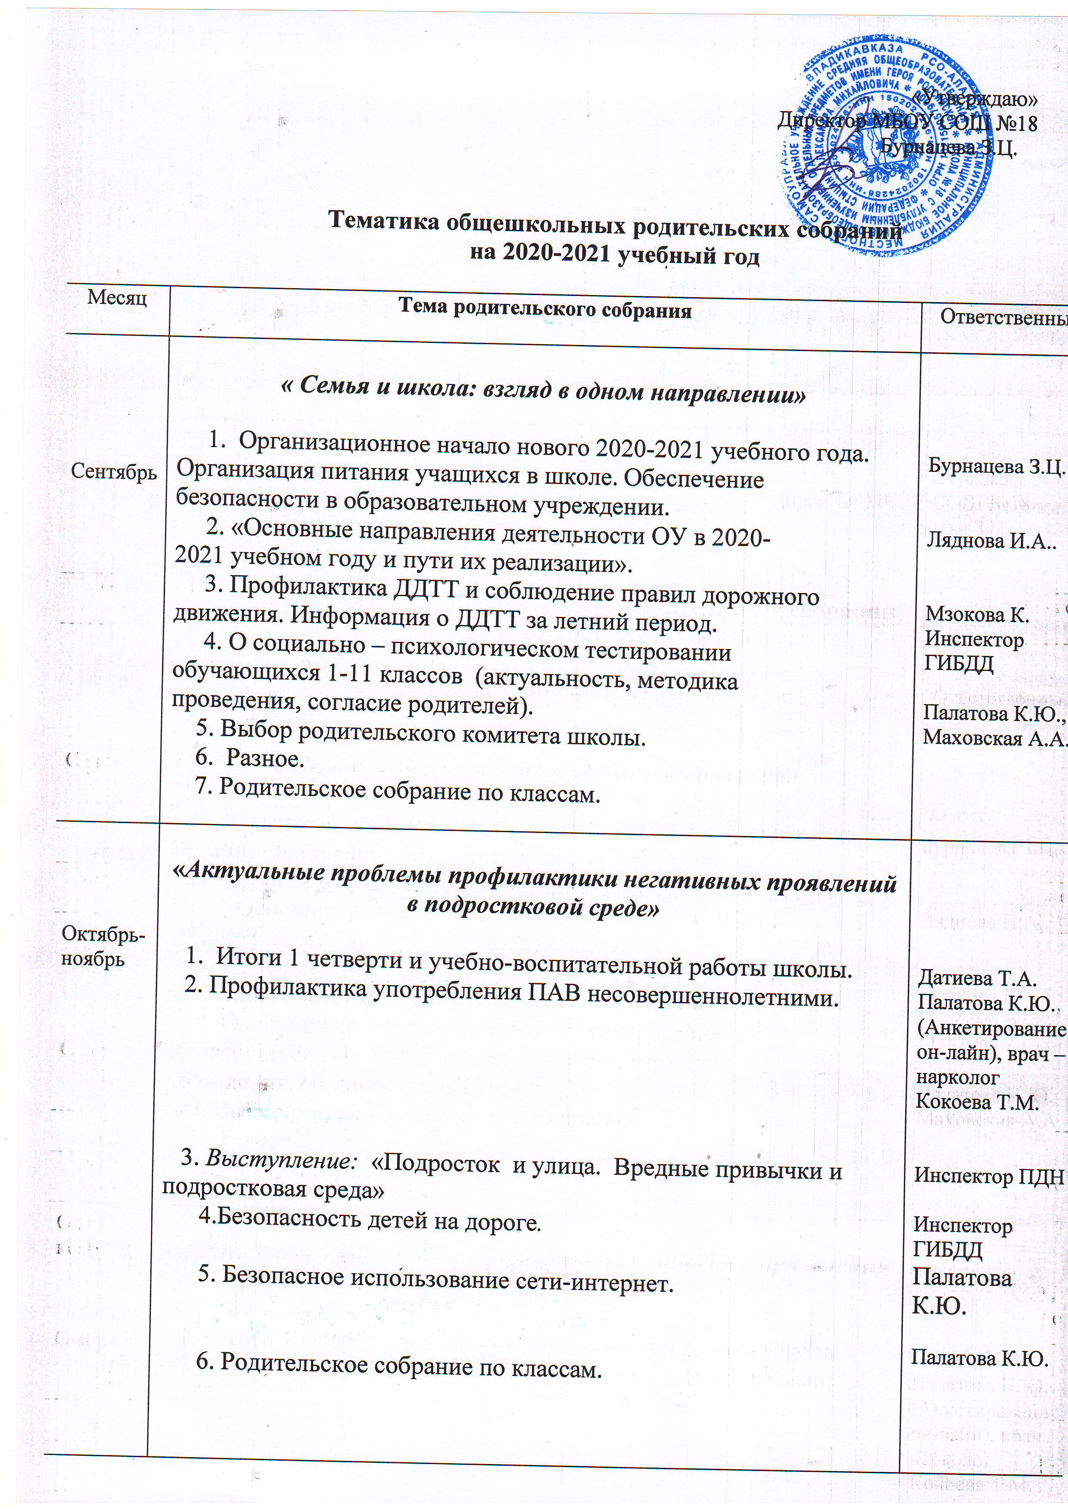

Декабрь | Семейное воспитание.  1. Итоги 2 четверти и учебно-воспитательной работы школы.  2. Выступление на тему: «Формирование положительной самооценки школьника – важная составляющая семейного воспитания.»  3. Беседа «Правила поведения на льду, на дороге, в  общественных местах, правила обращения с огнем  и взрывоопасными веществами».  4. Родительское собрание по классам.  . | Ляднова И.А.  Инспектор ГИБДД  Сотрудник МЧС, учитель ОБЖ
Март | «Взаимодействие семьи и школы по вопросам профилактики правонарушений и безнадзорности»  1. Итоги 3 четверти и учебно-воспитательной работы школы.  2. Ответственность несовершеннолетних и родителей  за совершение правонарушений.  3. Выступление: «Роль семьи в развитии способностей».  4. Разное.  5. Родительское собрание по классам. | Датиева Т.А.  Инспектор ПДН  Палатова К.Ю.
Апрель | «Роль родителей в процессе выбора профессии и самоопределения старшеклассников»  1. Государственная (итоговая) аттестация выпускников 9, 11 классов. Ознакомление родительской общественности с нормативными документами.  2. Роль родителей в процессе выбора профессии,  приобщение к труду.  3.Выступление: «Сопровождение и поддержка профессионального выбора ребенка со стороны родителей».  4. Подготовка к выпускным вечерам.  5. Разное | Ляднова И.А.  Палатова К.Ю.  Руководитель МО классных руководителей Дзгоева Б.Б.  Палатова К.Ю.
Май | «Современные дети и современные родители»  1. Итоги 4 четверти и учебно-воспитательной работы школы. Подведение итогов за учебный 2020-2021 год.  2. «Родительская поддержка старшеклассников в период сдачи экзаменов»  3.Организация отдыха, оздоровление и занятости учащихся в летний период. Работа пришкольного лагеря.  4. Разное | Датиева Т.А.  Ляднова И.А.  Палатова К.Ю..

Зам. директора по ВР: Палатова К.Ю.

